上墙制度、党建文化标牌采购清单
序号 | 名称 | 基础尺寸  (mm) | 实施内容 | 数量 | 单价（元） | 小计（元）
1 | 4F电梯厅墙面 | 5600*2800  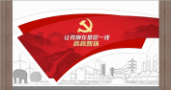 | 让党旗在基层一线高高飘扬造型 | 1面
2 | 4F电梯厅顶部造型 | 6730*4835   | 顶部党徽发光、圆环层次造型 | 1面
3 | 4F前言 | 6079*2800  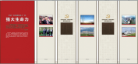 | 印证“支部建在连上”的强大生命力、坚持党的领导 加强党的建设是我们国有企业的“根”与“魂” | 1面
4 | 4F党建宣传 | 9017*2800  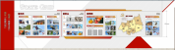 | 强化“党建引领”  构建“党建生态” | 1面
5 | 4F玻璃贴 | 2208*2720  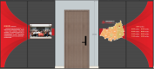 | 红色资源 红色引擎 | 2面
6 | 4F玻璃贴1 | 5640*2720  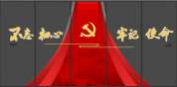 | 不忘初心 牢记使命 | 1面
7 | 4F三牛精神 | 7130*2700  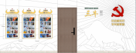 | 开启新时代 书写新辉煌 | 1面
8 | 4F廉政门楣 | 1800*1900   | 我心向党 廉洁护航 | 1个
9 | 4F廉政 | 2200*2720  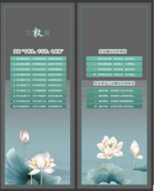 | 不敢腐 | 1面
10 |  | 4920*2720  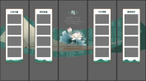 | 不想腐 | 1面
11 |  | 4230*2700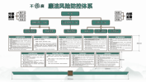 | 不能腐 | 1面
12 | 4F阅览室 | 6150*2800  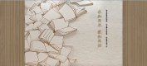 | 求知而来 载知而归 | 1面
13 |  | 1794*907  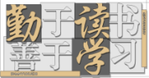 | 勤于读书 善于学习 | 1面
14 | 5F活动室 | 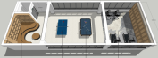 | 阅览休闲区氛围 | 1面
15 |  |  | 台球区氛围 | 1面
16 |  |  | 乒乓球区氛围 | 1面
17 |  |  | 健身区氛围 | 1面
18 | 其他 | 科室牌 | 内容待定 | 63块
19 |  | 150*300 | 人员去向牌 | 20块
20 |  | 330*300 | 人员去向牌 | 20块
21 |  | 300*400 | 楼梯层号牌 | 10块
22 |  | 600*1000 | 楼层示意牌 | 4块
23 |  | 600*800 | 规章制度牌 | 30块
24 |  | 2400*1200 | 工作公告栏 | 5块
25 |  | 70*120 | 档案柜号牌 | 52块
26 |  | 400*600 | 铭牌 | 1块
27 |  | 120*1600 | 大厅玻璃防撞条 | 16块
28 | 4F-5F楼道 | 800*600 | 企业员工作品画框 | 10块
29 | 地标标识 | 1730*7320 | 石材地标底板清理 | 12.6平米
30 |  | 440*440 | 国家电网标志(雪佛板雕刻，专色烤漆） | 44厘米
31 |  | 50*50*33个 | 国家电网标志周围的文字、字母(雪佛板雕刻，专色烤漆） | 165厘米
32 |  | 300*300*4个 | 国家电网(雪佛板雕刻，专色烤漆） | 120厘米
33 |  | 160*160*9个 | STATE GRID(雪佛板雕刻，专色烤漆） | 144厘米
34 |  | 220*220*5个 | 南浔供电所(雪佛板雕刻，专色烤漆） | 110厘米
35 |  | 70*70*26个 | SHANLIAN POWER SUPPLY STATION(雪佛板雕刻，专色烤漆） | 182厘米
336 | 劳模工作室 | 4500*2900 | 背景墙（正反） | 2面
337 |  | 800*1200 | 劳模展示板 | 8块
238 |  | 6000*2900 | 荣誉墙面及荣誉牌 | 1面
339 |  | 2400*1200 | 劳模工作展示培训台 | 1个
 | 合计（含税）
注：
1、报价含税、含运费、含装卸费、含安装费；每次付款前提供合法有效的增值税专用发票，否则采购人有权不予支付。 2、报价单由供应商盖章确认后，具有法律效应，报价产品如不能供货，将追究对我公司项目造成的损失责任。
3、所有产品要求符合上述各产品规格型号要求。
4、到货时间、地址以我公司要求为准。
5、所有产品应至少提供1年的售后服务期，请供应商报价时综合考虑；若提供更久售后服务期，报价时请注明，采购人将综合考虑。
6、杜绝不均匀报价、乱报、虚报。不得涂改。
7、中标原则：按照合理最低总价者中标。择优择廉，具体价格以协商价为准。
8、工期：中标后须立即进场安装制作，3天内完成科室牌等内容安装、制作，10天内完成全部采购内容安装、制作并交付采购人及业主使用。
9、供应商应根据自身特点合理报价，报价时须考虑货物安装时可能发生的其他相关费用，实际发生时不再另计费用，由中标单位自行承担。 10、质量：材料符合业主、采购人要求及通过业主、采购人现场验收合格认可。满足相关法律法规要求及满足采购人、业主要求，检测及验收合格。
11、供应商请根据自身产品填写品牌、型号，若没有，请填“/”。
12、供应商认为其他需要提供的材料可作为本报价单的附件，与本报价单一并提交。
单位名称（盖章）： 联系人： 电话： 日期：

